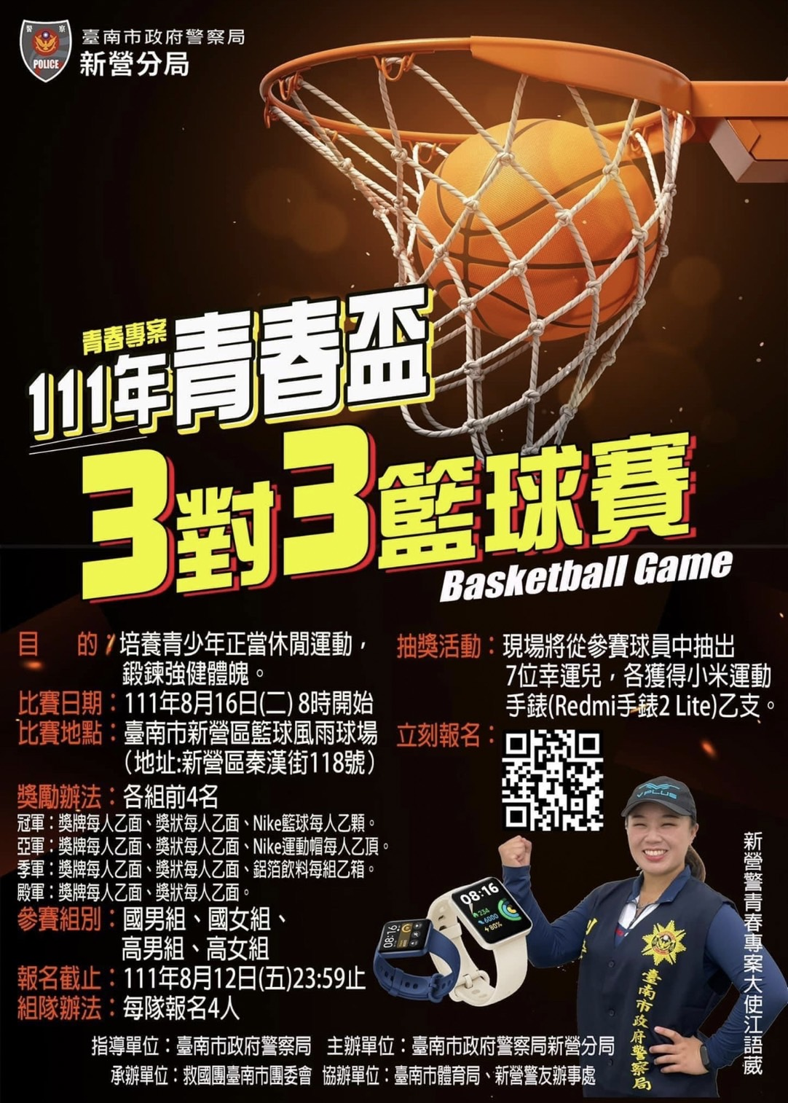欲報名者請掃描海報上QR code